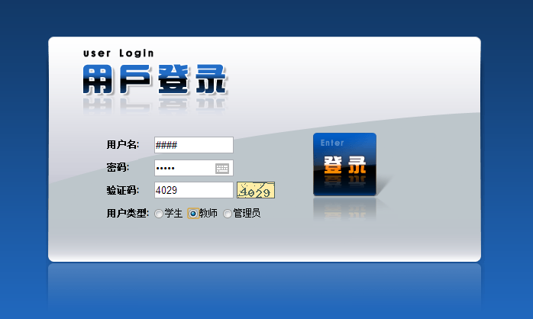
输入用户名、密码，用户类型选择教师，如上图，点击登录
进入教师后台界面，点击信息维护
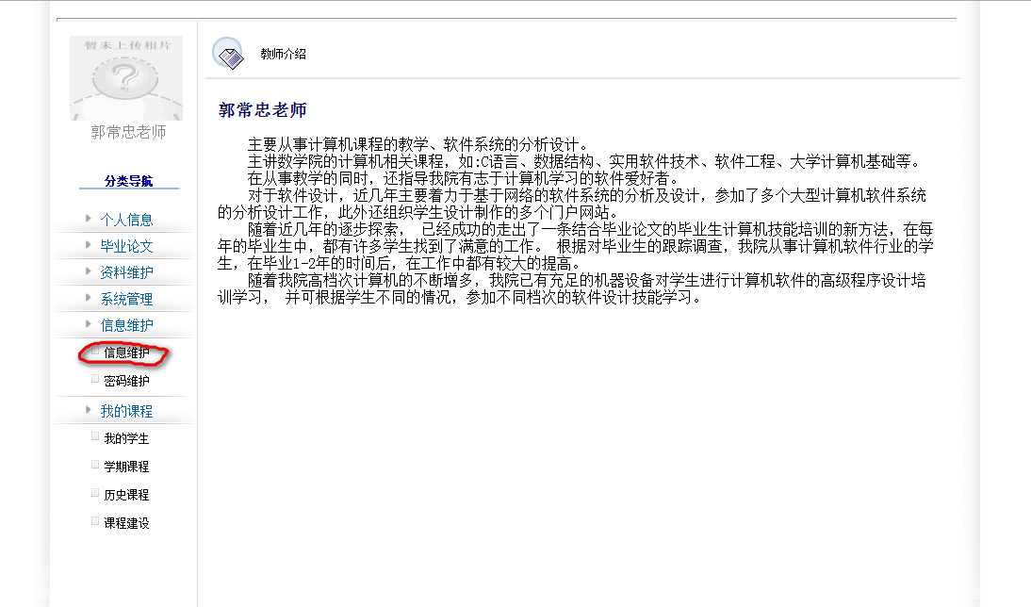
跳转到管理员后台界面，点击我的信息，进行个人信息的填写，如图：
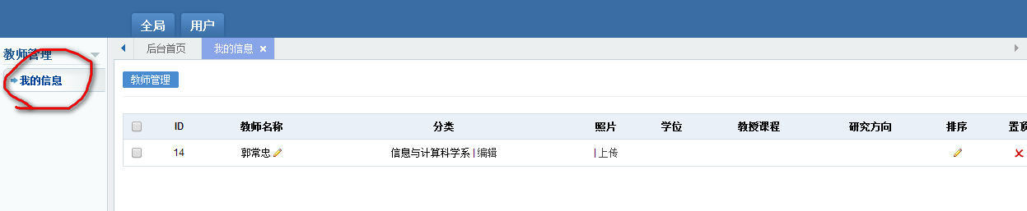
填写完提交即可。
注：还没有账号的老师，
请将账号密码发到邮箱570552443@qq.com
或者联系18363851597 董吉来
还可以找超级管理员自行添加。

